附件一：
西湖区2021年下半年教师资格认定网报注意事项

一、请申请人在网报之前先扫码加入相应的钉钉群，我们的认定工作信息，通知要求、材料上交等都会在群里发布：
初中、小学、幼教1群钉钉群号为：35531997 ；初中、小学、幼教2群钉钉群号为：32159840 高中、中职钉钉群号为：35056141 ，也可以安装好钉钉直接扫码加入。
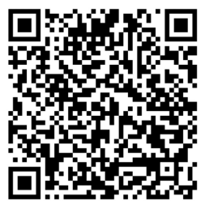
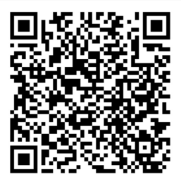
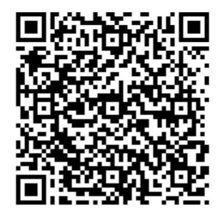
（初小幼1群钉钉二维码） （初小幼2群钉钉二维码） （高中、中职钉钉群二维码）

二、网报时间（10月12日～10月25日）内，申请人登录“中国教师资格网”（http://www.jszg.edu.cn），登录时分为全国统考合格申请人和未参加全国统考申请人两类，不同类别的申请人网上报名的入口不同。
三、根据系统提示填写相关信息，进行网上注册、报名。同时进行最高学历毕业证书（非学位证书）、普通话证书、高校在校生的网上核验。核验没有通过的，需发复印件的电子版到邮箱。
四、符合西湖区初中教师、小学教师和幼儿园教师资格认定条件的申请人，现场确认点选“杭州市西湖区教师资格认定指导中心”。不符合西湖区认定条件的，请勿选“杭州市西湖区教师资格认定指导中心为确认点”，否则将予以退回。
符合杭州市高中教师、中职教师和中职实习老师资格认定条件的申请人可以任选一个区作为确认点，以体检医院方便为首选。
五、个人信息填写完毕后，须点击“提交”，系统提示为待审核状态（一直会持续到11月16日受理后）。
六、申请人须妥善保管个人密码及报名号，以便查询及修改个人信息（网报结束后个人信息将无法修改）。
附件二：西湖区2021年下半年教师资格认定体检安排
下载  体检  表 | 请在中国教师资格网首页右上角“资料下载”栏中下载，单面打印在A4纸上，粘贴上1寸白底证件照。另外一张照片（请背面写好姓名+申请资格种类+学科+电话 例如“张梅+初中+英语+1315710****”）用小透明塑料袋装好贴在体检表背面右上角（不能丢失）特别提醒：申请幼儿园教师资格体检表与中小学教师资格体检表不同，请仔细确认下载。
体检  对象  医院  及  时间 | 申请高中、中等职业教师资格人员请于11月1日上午到解放军903医院（杭州市西湖灵隐路14号健康医学科）体检。体检报到时间：上午7:30-8:30，过期不候。
体检  对象  医院  及  时间 | 申请初中、幼儿教师资格人员请于10月29日，申请小学教师资格人员请于11月1日上午到浙江中医药大学附属第三医院【杭州市莫干山路219号（文三路与莫干山路交界处）】体检 。体检报到时间：上午7:30—8:30过期不候。医院咨询电话：88374939
体检  程序 | 带上身份证\体检表\体检费到体检中心办公室报到→领取体检条码→缴费（一楼门诊处、费用自理）→进行体检→上交体检表（照片用小透明塑料袋装好粘上照片）→结束离开，备注：体检前健康码和行程码有问题的，一律不能参加体检。
体检  要求 | 1．体检当天空腹，请注意近期药物使用，饮食清淡，注意休息。体检前一天22:00后禁食及禁含糖饮料。  2．申请人需参加相关体检所有项目，缺项目将无法认定(除被医院现场确认为已怀孕的人可免作胸透),请申请人根据自身情况酌情安排。  3．体检需要复查者和不合格者，由医院体检中心电话通知（请近期不要安排外出，保持电话畅通）。  4．带上医保卡，以便在检查过程中若发现有需要进一步检查者，可使用医保卡支付增加项目的检查费。
其他  事项 | 1．《体检表》按要求自行下载，并填写个人信息，粘好照片。申请幼儿园教师资格的请在姓名右边注明“未婚”或“已婚”。  2．体检结果由西湖区教师资格认定指导中心统一从医院取回。

附件三：
申请材料核验未通过的申请人提交电子材料清单

一、申请人网上报名后，相关材料核验未全部通过或平台无信息的，须将相应材料的扫描件发送至西湖区教师资格认定工作邮箱：高中、中职2375153184@qq.com，初中、小学、幼教844784194@qq.com。所有持浙江省外身份证的申请人必须要发送身份证（正、反面合成一张A4纸大小后）扫描件至相应邮箱。
二、申请人所提交的电子材料须为扫描件，文件夹名称为“申请人姓名+户籍、居住证、就读学校（三选一）+申请类别+联系电话”（例如：张梅+居住证+高中+1315710****）。
三、电子材料提交清单：
1.身份证正反面合成一张A4纸大小扫描件（所有持浙江省外办身份证的申请人需提供）；
2.学历证书扫描件（中国教师资格网核验未通过的申请人提供）；
3.普通话水平测试等级证书扫描件（中国教师资格网核验未通过的申请人提供）；
4.西湖区辖区驻地部队现役军人和现役武警人事关系证明扫描件（须由所属部队或单位的组织人事部门出具，证明格式依该部队或单位的规定而定）；
5.相当于助理工程师以上专业技术职务或者中级以上工人技术等级证书扫描件（申请中等职业学校实习指导教师资格的申请人需提供）；
6. 其它因特殊情况致公共数据平台末取得核验材料，由认定受理机构另行通知。
7.2011年及以前入学、未取得过教师资格证书且未取得教师资格考试合格证明的师范类毕业生还需提供以下材料：毕业成绩单、教育学实习表、师范生证明（1999年及以后入学的高等教育师范生须提供）、未取得教师资格证书证明扫描件。【注：成绩表、实习表须由档案管理部门注明复印自原件，并加盖公章。师范生证明要求：如申请人属浙江省内全日制普通高等学校毕业生，由毕业学校教务处出具证明；属浙江省以外全日制普通高等学校毕业生，由毕业学校所在地的省级教育行政部门师范处或学生处出具证明。】

